
承 认 书

SPECIFICATION FOR APPROVAL
产品 名称：栅栏式接线端子
承制方型号：BTB450-02-06-1
使用方编码：
日 期：2010-02-25

承制方确认 使用方确认
拟制 | 朱集微 |  | 项目审核
审核 | 付绍军 |  | 结构审核
批准 | 袁斌 |  | 安规审核
 |  |  | 品质批准
承制方：杭州安桥电子有限公司
地 址：杭州市登云路639号
电 话： 0571-89902210
传 真： 0571-89908128
邮 编：310011
邮 件： anqiao@263.net

客 户: 客户型号:
承制方: 杭州安桥电子有限公司 承制方型号: BTB450-02-06-1

BTB450-02-06-1 接线端子版本修订页
序 号 | 版 本 | 更改内容 | 更改日期
1 | A | 新归档 | 2010-02-25
2
3
4
5
编码原则:
系列 型号 位数 颜色
BTB450 - 02 - X X - X
1= 黑，2=蓝，3=绿 ……
有效位数:2~32

一、型号：BTB450-02-06-1

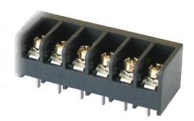

二、图形
外形尺寸 & PCB孔位尺寸
三、BOM表
序号 | 名称 | 材 质 | 表面处理 | 数量 | ROSH
(1) | 螺钉 | C1018 | 铜底2um, 镀镍4um | 6 | 符合
(2) | 引脚 | BRASS | 铜底0.5um,镀镍2.5um,镀雾纯锡8um | 6 | 符合
(3) | 外壳 | PA66  (UL94,V0) |  | 1 | 符合

四、进线方式： 平行于线路板
中 心 距：6.35mm
接线规格：18-22AWG.

五、技术参数：
承受最大力矩： 4.5 lbf.in
电气参数： 300V，10A
工频耐电压： AC2500V,1分钟
脉冲耐电压: 4000V
绝缘阻抗： DC500V，500MΩ以上

六、工作环境：
工作温度：-40℃～+120℃
海拔 ：2000m以下 40Kpa～80KPa
相对湿度：5%～95%
环境污染等级：Ⅲ

七、适用标准：
IEC 998-1 IEC 68-2-6 IEC 998-2-1
IEC 68-2-11 IEC 999 IEC 68-2-20 IEC 947 IEC 947-7-1 UL1059 UL486E CSA22.2 158-1987

八、工艺使用：
此种接线端子连接器采用焊接的方式与PCB板连接，波峰焊接260℃/5s、2次共10s，手工烙铁焊接350℃/10s,使用连接方式有以下几种。
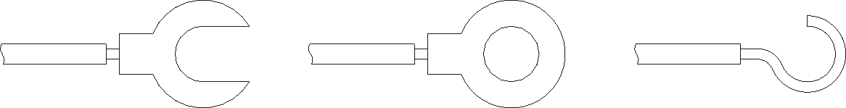

九、包装方式：
密封包装

